**2023年普通高等学校招生全国统一考试**

**理科综合能力测试化学部分(全国乙卷)**

**可能用到的相对原子质量：H 1 C 12 O 16**

**一、选择题：本题共13小题，每小题6分，共78分。在每小题给出的四个选项中，只有一项是符合题目要求的。(化学部分为第7~13题)**

1. 下列应用中涉及到氧化还原反应的是

A. 使用明矾对水进行净化 B. 雪天道路上撒盐融雪

C. 暖贴中的铁粉遇空气放热 D. 荧光指示牌被照发光

2. 下列反应得到相同的产物，相关叙述错误的是



A. ①的反应类型为取代反应 B. 反应②是合成酯的方法之一

C. 产物分子中所有碳原子共平面 D. 产物的化学名称是乙酸异丙酯

3. 下列装置可以用于相应实验是

|  |  |  |  |
| --- | --- | --- | --- |
| A | B | C | D |
| 学科网(www.zxxk.com)--教育资源门户，提供试卷、教案、课件、论文、素材以及各类教学资源下载，还有大量而丰富的教学相关资讯！ | 学科网(www.zxxk.com)--教育资源门户，提供试卷、教案、课件、论文、素材以及各类教学资源下载，还有大量而丰富的教学相关资讯！ | 学科网(www.zxxk.com)--教育资源门户，提供试卷、教案、课件、论文、素材以及各类教学资源下载，还有大量而丰富的教学相关资讯！ | 学科网(www.zxxk.com)--教育资源门户，提供试卷、教案、课件、论文、素材以及各类教学资源下载，还有大量而丰富的教学相关资讯！ |
| 制备 | 分离乙醇和乙酸 | 验证酸性 | 测量体积 |

A. A B. B C. C D. D

4. 一种矿物由短周期元素W、X、Y组成，溶于稀盐酸有无色无味气体生成。W、X、Y原子序数依次增大。简单离子与具有相同的电子结构。下列叙述正确的是

A. X的常见化合价有、 B. 原子半径大小为

C. YX的水合物具有两性 D. W单质只有4种同素异形体

5. 一些化学试剂久置后易发生化学变化。下列化学方程式可正确解释相应变化的是

|  |  |  |
| --- | --- | --- |
| A | 硫酸亚铁溶液出现棕黄色沉淀 |  |
| B | 硫化钠溶液出现浑浊颜色变深 |  |
| C | 溴水颜色逐渐褪去 |  |
| D | 胆矾表面出现白色粉末 |  |

A. A B. B C. C D. D

6. 室温钠-硫电池被认为是一种成本低、比能量高的能源存储系统。一种室温钠-硫电池的结构如图所示。将钠箔置于聚苯并咪唑膜上作为一个电极，表面喷涂有硫黄粉末的炭化纤维素纸作为另一电极。工作时，在硫电极发生反应：S8+e-→S，S+e-→S，2Na++S+2(1-)e-→Na2Sx

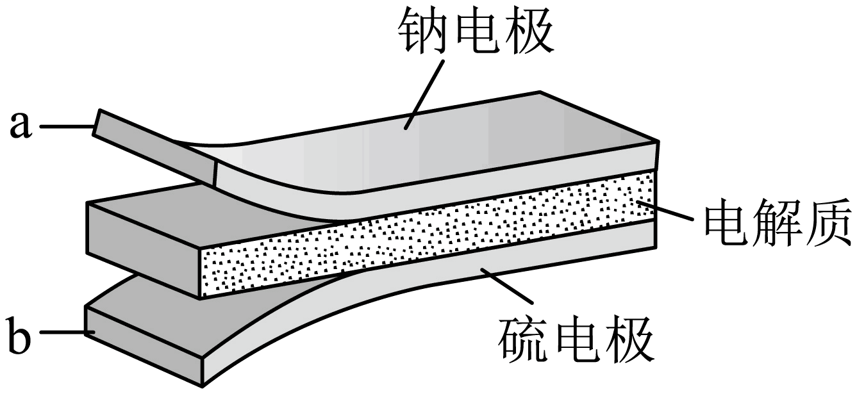

下列叙述错误的是

A. 充电时Na+从钠电极向硫电极迁移

B. 放电时外电路电子流动的方向是a→b

C. 放电时正极反应为：2Na++S8+2e-→Na2Sx

D. 炭化纤维素纸作用是增强硫电极导电性能

7. 一定温度下，AgCl和Ag2CrO4的沉淀溶解平衡曲线如图所示。

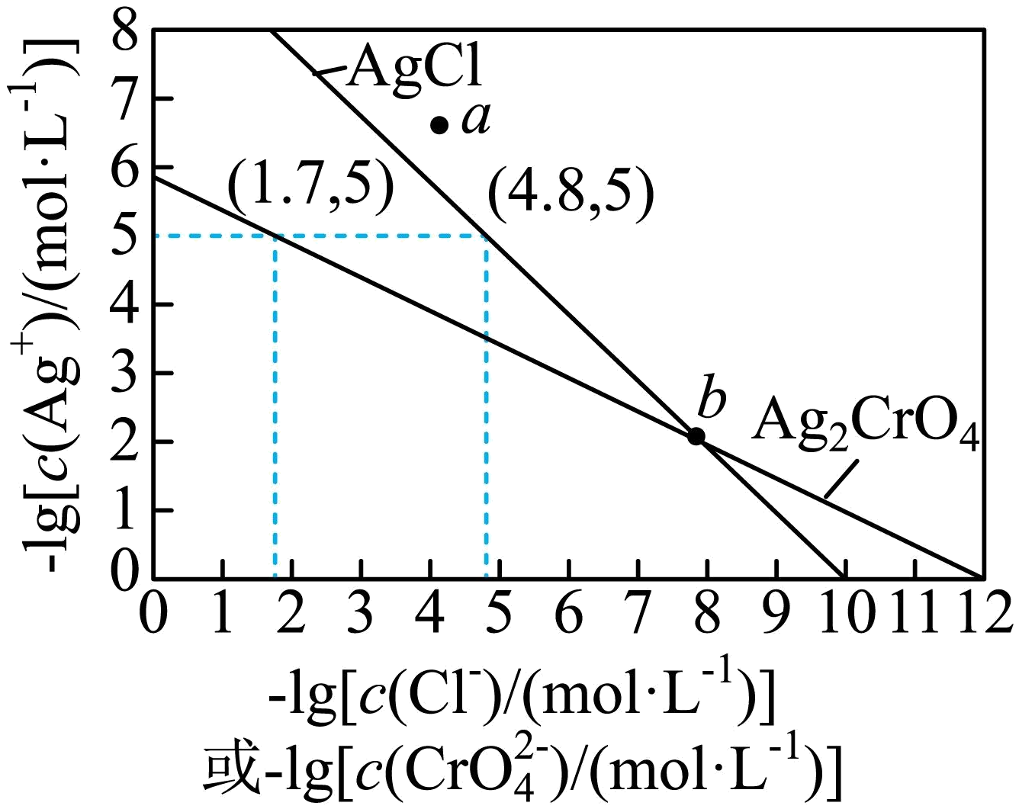

下列说法正确的是

A. a点条件下能生成Ag2CrO4沉淀，也能生成AgCl沉淀

B b点时，*c*(Cl-)=*c*(CrO)，*K*sp(AgCl)=*K*sp(Ag2CrO4)

C. Ag2CrO4+2Cl-2AgCl+CrO平衡常数*K*=107.9

D. 向NaCl、Na2CrO4均为0.1mol·L-1的混合溶液中滴加AgNO3溶液，先产生Ag2CrO4沉淀

**二、非选择题：本题共4小题，共58分。(必做题：26~28题，选做题：35-36题)**

8. 元素分析是有机化合物的表征手段之一。按下图实验装置(部分装置略)对有机化合物进行C、H元素分析。

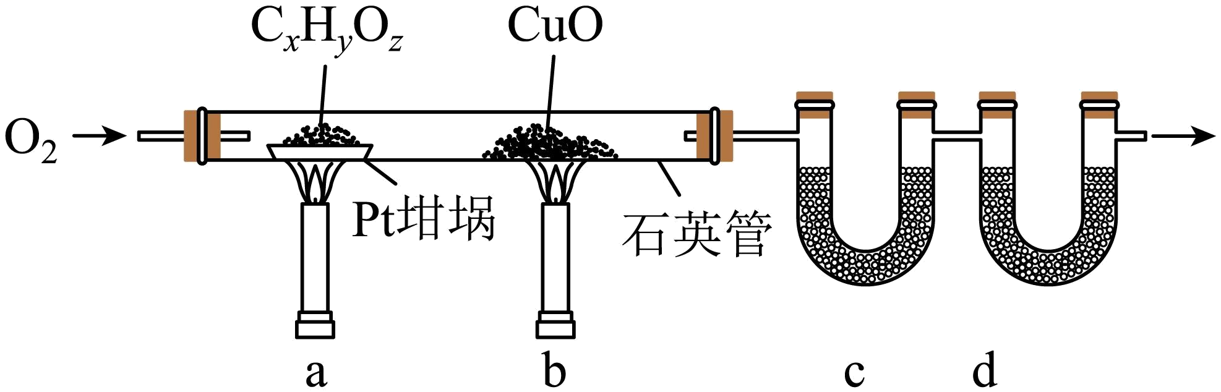

回答下列问题：

（1）将装有样品Pt坩埚和CuO放入石英管中，先_______，而后将已称重的U型管c、d与石英管连接，检查_______。依次点燃煤气灯_______，进行实验。

（2）O2的作用有_______。CuO的作用是_______(举1例，用化学方程式表示)。

（3）c和d中的试剂分别是_______、_______(填标号)。c和d中的试剂不可调换，理由是_______。

A．CaCl2 B．NaCl C．碱石灰(CaO+NaOH) D．Na2SO3

（4）Pt坩埚中样品C*x*H*y*O*z*反应完全后，应进行操作：_______。取下c和d管称重。

（5）若样品C*x*H*y*O*z*为0.0236g，实验结束后，c管增重0.0108g，d管增重0.0352g。质谱测得该有机物的相对分子量为118，其分子式为_______。

9. LiMn2O4作为一种新型锂电池正极材料受到广泛关注。由菱锰矿（MnCO3，含有少量Si、Fe、Ni、Al等元素）制备LiMn2O4的流程如下：

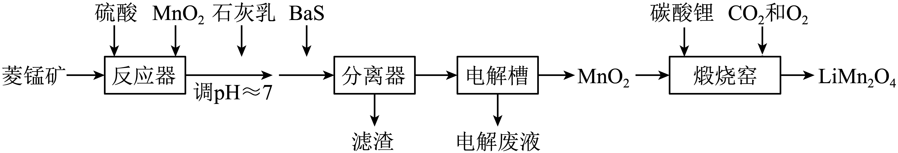

已知：*K*sp[Fe(OH)3]=2.8×10-39，*K*sp[Al(OH)3]=1.3×10-33，*K*sp[Ni(OH)2]=5.5×10-16。

回答下列问题：

（1）硫酸溶矿主要反应的化学方程式为_______。为提高溶矿速率，可采取的措施_______(举1例)。

（2）加入少量MnO2的作用是_______。不宜使用H2O2替代MnO2，原因是_______。

（3）溶矿反应完成后，反应器中溶液pH=4，此时*c*(Fe3+)=_______mol·L-1；用石灰乳调节至pH≈7，除去的金属离子是_______。

（4）加入少量BaS溶液除去Ni2+，生成的沉淀有_______。

（5）在电解槽中，发生电解反应的离子方程式为_______。随着电解反应进行，为保持电解液成分稳定，应不断_______。电解废液可在反应器中循环利用。

（6）缎烧窑中，生成LiMn2O4反应的化学方程式是_______。

10. 硫酸亚铁在工农业生产中有许多用途，如可用作农药防治小麦黑穗病，制造磁性氧化铁、铁催化剂等。回答下列问题：

（1）在气氛中，的脱水热分解过程如图所示：

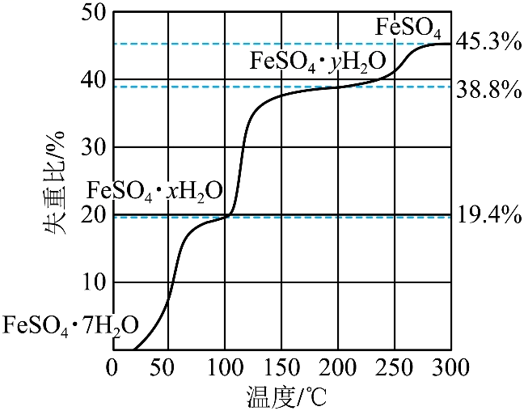

根据上述实验结果，可知_______，_______。

（2）已知下列热化学方程式：







则的_______。

（3）将置入抽空的刚性容器中，升高温度发生分解反应：(Ⅰ)。平衡时的关系如下图所示。时，该反应的平衡总压_______、平衡常数_______。随反应温度升高而_______(填“增大”“减小”或“不变”)。

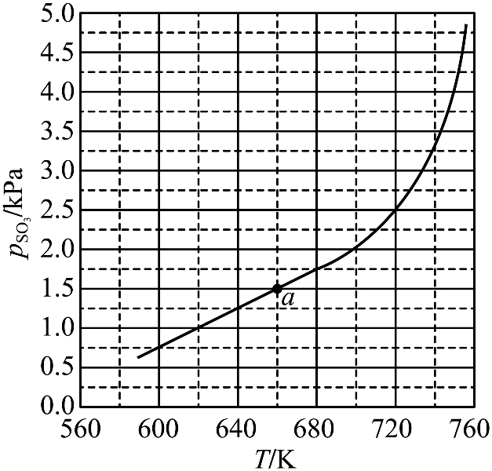

（4）提高温度，上述容器中进一步发生反应(Ⅱ)，平衡时_______(用表示)。在时，，则_______，_______(列出计算式)。

**[化学——选修3：物质结构与性质]**

11. 中国第一辆火星车“祝融号”成功登陆火星。探测发现火星上存在大量橄榄石矿物()。回答下列问题：

（1）基态原子的价电子排布式为_______。橄榄石中，各元素电负性大小顺序为_______，铁的化合价为_______。

（2）已知一些物质的熔点数据如下表：

|  |  |
| --- | --- |
| 物质 | 熔点/℃ |
|  | 800.7 |
|  |  |
|  |  |
|  |  |

与均为第三周期元素，熔点明显高于，原因是_______。分析同族元素的氯化物、、熔点变化趋势及其原因_______。的空间结构为_______，其中的轨道杂化形式为_______。

（3）一种硼镁化合物具有超导性能，晶体结构属于立方晶系，其晶体结构、晶胞沿c轴的投影图如下所示，晶胞中含有_______个。该物质化学式为_______，B-B最近距离为_______。

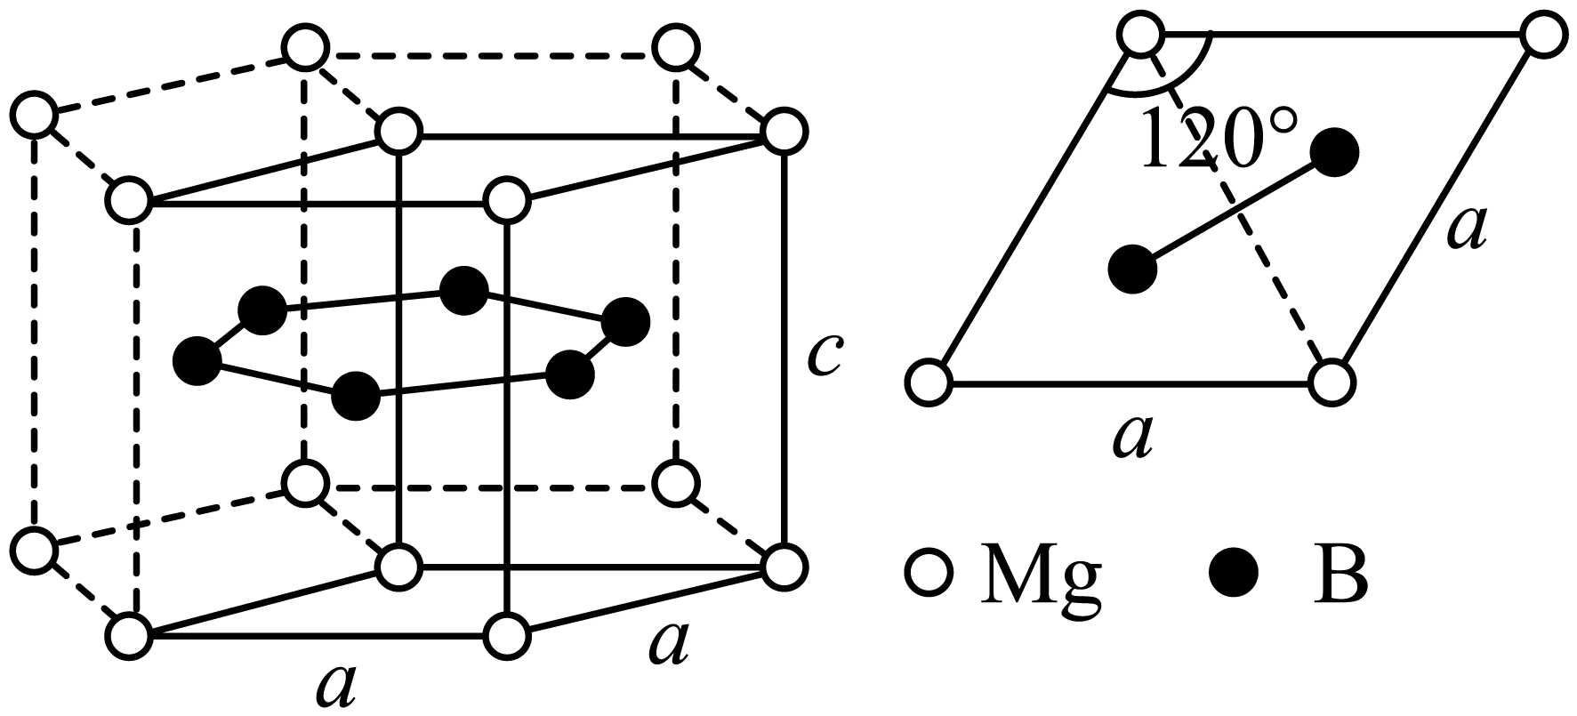

**[化学——选修5：有机化学基础]**

12. 奥培米芬(化合物J)是一种雌激素受体调节剂，以下是一种合成路线(部分反应条件己简化)。

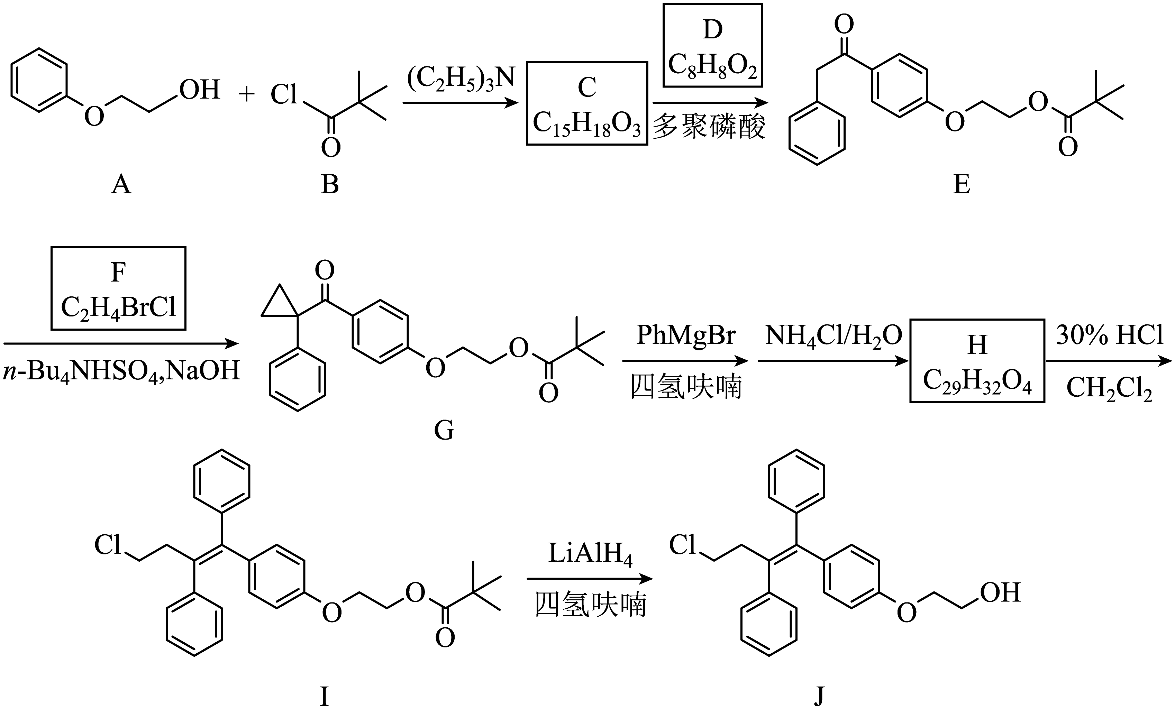

已知：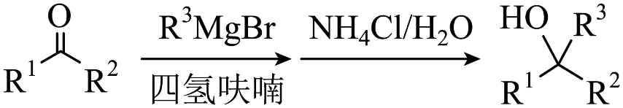

回答下列问题：

（1）A中含氧官能团的名称是_______。

（2）C的结构简式为_______。

（3）D的化学名称为_______。

（4）F的核磁共振谱显示为两组峰，峰面积比为1∶1，其结构简式为_______。

（5）H的结构简式为_______。

（6）由I生成J的反应类型是_______。

（7）在D的同分异构体中，同时满足下列条件的共有_______种；

①能发生银镜反应；②遇FeCl3溶液显紫色；③含有苯环。

其中，核磁共振氢谱显示为五组峰、且峰面积比为2∶2∶2∶1∶1的同分异构体的结构简式为_______。

**2023年普通高等学校招生全国统一考试**

**理科综合能力测试化学部分(全国乙卷)**

**可能用到的相对原子质量：H 1 C 12 O 16**

**一、选择题：本题共13小题，每小题6分，共78分。在每小题给出的四个选项中，只有一项是符合题目要求的。(化学部分为第7~13题)**

【1题答案】

【答案】C

【2题答案】

【答案】C

【3题答案】

【答案】D

【4题答案】

【答案】A

【5题答案】

【答案】D

【6题答案】

【答案】A

【7题答案】

【答案】C

**二、非选择题：本题共4小题，共58分。(必做题：26~28题，选做题：35-36题)**

【8题答案】

【答案】（1） ①. 通入一定的O2 ②. 装置气密性 ③. b、a

（2） ①. 为实验提供氧化剂、提供气流保证反应产物完全进入到U型管中 ②. CO+CuOCu+CO2

（3） ①. A ②. C ③. 碱石灰可以同时吸收水蒸气和二氧化碳

（4）继续吹入一定量的O2，冷却装置

（5）C4H6O4

【9题答案】

【答案】（1） ①. MnCO3+H2SO4=MnSO4+H2O+CO2↑ ②. 粉碎菱锰矿

（2） ①. 将Fe2+氧化为Fe3+ ②. Fe3+可以催化H2O2分解

（3） ①. 2.8×10-9 ②. Al3+

（4）BaSO4、NiS

（5） ①. Mn2++2H2OH2↑+MnO2↓+2H+ ②. 加入MnSO4

（6）2Li2CO3+8MnO24LiMn2O4+2CO2↑+O2↑

【10题答案】

【答案】（1） ①. 4 ②. 1

（2）(a+c-2b)

（3） ①. 3 ②.  ③. 增大

（4） ①.  ②. 46.26 ③. 

**[化学——选修3：物质结构与性质]**

【11题答案】

【答案】（1） ①.  ②. O＞Si＞Fe＞Mg ③. +2

（2） ①. 钠的电负性小于硅，氯化钠为离子晶体，而为分子晶体 ②. 随着同族元素的电子层数的增多，其熔点依次升高，其原因是：、、均形成分子晶体，分子晶体的熔点由分子间作用力决定，分子间作用力越大则其熔点越高；随着其相对分子质量增大，其分子间作用力依次增大 ③. 正四面体 ④. 

（3） ①. 1  
 ②.  ③. 

**[化学——选修5：有机化学基础]**

【12题答案】

【答案】（1）醚键和羟基

（2）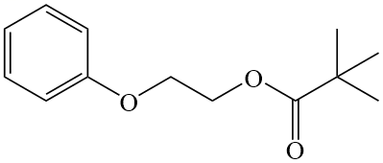 （3）苯乙酸

（4）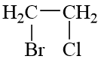 （5）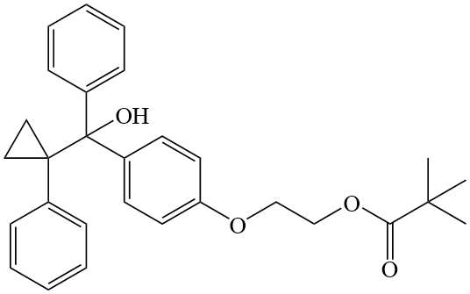 （6）还原反应

（7） ①. 13 ②. 